HOTEL HILTON NOVA GODINA 2025 BEOGRAD
Cena po osobi se kreće od 90€ do 180€ u zavisnosti od pozicije stola u samoj sali i uključuje elegantno mesto za sedenje, kompletnu svečanu večeru na bazi švedskog stola i neograničenu konzumaciju alkoholnih i bezalkoholnih pića iz ponude, tokom cele večeri (vidi na mapi).
TZAR ZONA: 180€
KNEZ ZONA: 160€
ŽUPAN ZONA: 140€
VOJVODA ZONA 120€
VITEZ ZONA: 90€
MAPA PROSTORA:
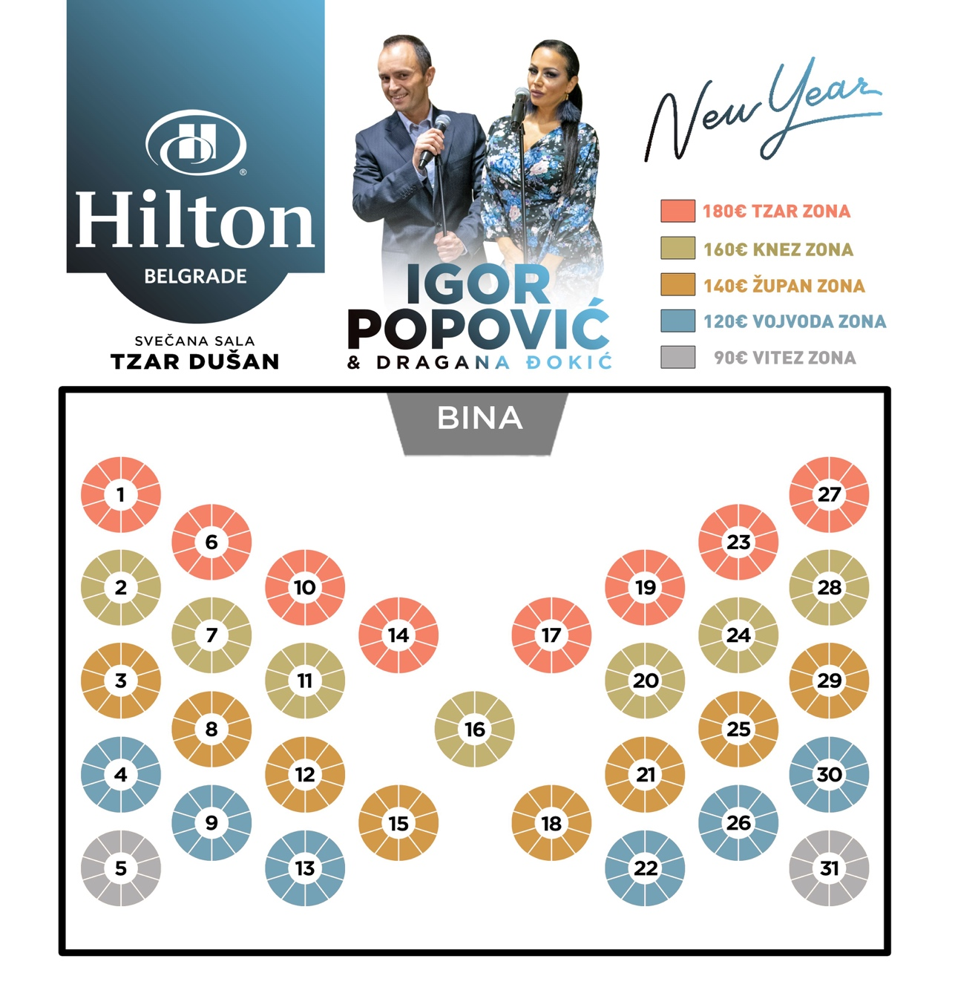
*Napomena: Orijentaciona mapa prostora. U skladu sa novogodišnjom postavkom sale, moguća su manja odstupanja u rasporedu stolova.

Piće
Neograničena konzumacija alkoholnih i bezalkoholnih pića tokom cele večeri:
Žestoka pića:
- Vodka
- Pelinkovac
- Gorki list
- Vermut
- Vinjak

Rakije:
- Šljiva
- Dunja
- Kajsija
- Medovača
- Malina

Piva:
- Budweiser
- Carlsberg
- Tuborg
- Lav Premium

Vina Vinarija Doja:
- Belo
- Roze
- Tamjanika
- Prokupac

Vina Vinarija Zvonko Bogdan:
- Zvonko Bogdan 8 tamburaša
- Zvonko Bogdan Rose
- Zvonko Bogdan Život teče

Sokovi:
- Next 100% voćni sokovi
- Coca Cola
- Coca Cola Zero
- Fanta
- Sprite
- Schweppes Bitter Lemon
- Schweppes Tonic

Vode:
- Aqua Viva 0.33
- Knjaz Miloš 0.33

Hrana
Hladni meni

- Panakota od feta sira sa prelivom od krastavca i mirođije
- Marinirano suvo voće punjeno bri sirom sa vinskim krekerima
- Guščija i pileća džigerica punjena domaćim dzemom od jabuka, prelivena čokoladom
- Marinirani ramstek sa rukolom I wasabi ajolijem
- Losos 'sasimi' sa hrskavim aromatičnim mrvicama (posno)
- Salata od parzadjza, leblebija i krastavca sa svežim korijanderom (posno)
- Salata od mariniranog pilećeg mesa i svežeg povrća u slatko ljutom sosu
- Ajvar, kajmak, Urnebes salata, Malidzano, čvarci

Korner

- Tradicionalni suhomesnati proizvodi
- Selekcija domaćih i internacionalnih sireva sa suvim i svežim voćem
- Izbor svežih pekarskih prozvoda, masline marinirane, sušeni pardajz
- Selekcija svežih i sezonskih salata sa izborom Cezar salate po želji (piletina, kozice, junetina)

Topli meni

- Potaž od bundeve sa golicama (posno), pileći konsome sa francunskim konjakom
- Njoke sa pršutom, žalfijom i plavim sirom
- Ramstek sporo pečeni sa mirin sosom
- Pačiji batak sa pomorandžom i cimetom na crvenom kupusu i jabukama
- Miks morskih plodova sa šparglom I čeri paradajzom
- Vegeterijanski medaljoni sa salsom od paradjza i bosiljka (posno)
- Wok sa povrćem i ananasom (posno)
- Arancini sa tartufima (posno)

Korner

- Tradicionalni domaći roštilj
- Rolovana svinjetina sa suvim voćem
- Pečeni krompir sa začinskim biljem (posno)
- U 2h burek sa sirom I spanaćem

Dezerti

- Čoko lešnik torta
- Mus od bele čokolade sa malinam
- Kolač od kestena sa borovnicom (posno)
- Mus od bele čokolade sa pistaćima u časi
- Frangipan tart sa višnjama
- Selekcija makaronsa
- Voćna torta
- Kompot od suvog voća (posno)

